CUARTO AÑO DE ENSEÑANZA MEDIA COLEGIO CERVANTINO HISTORIA, GEOGRAFÍA Y CIENCIAS SOCIALES PROFESOR MANUEL PACHECO siptaple@gmail.com +569 66224479 ACTIVIDADES DESARROLLADAS EN EL CUADERNO, ENVIAR FOTO (solo si tiene los medios), AL CORREO DEL PROFESOR. TAMBIÉN LES PIDO HACER UNA CARPETA EN SU COMPUTADOR E IR GUARDANDO LOS DOCUMENTOS QUE LES HE IDO ENVIANDO. GRACIAS

25 DE JUNIO
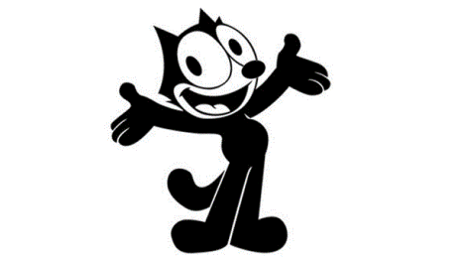

OBJETIVO: CONOCER Y SABER IDENTIFICAR LAS CORRIENTES ECONÓMICAS QUE SE DESARROLLARON DURANTE LA GUERRA FRÍA Y LAS CARACTERÍSTICAS DEL MUNDO UNIPOLAR.

CORRIENTES ECONÓMICAS QUE SE DESARROLLARON DURANTE LA GUERRA FRÍA
RECORDEMOS:
La Guerra Fría fue un enfrentamiento político, económico, social, militar e informativo que fue iniciado tras finalizar la Segunda Guerra Mundial entre el bloque Occidental (occidental-capitalista) liderado por los Estados Unidos, y el bloque del Este (oriental-comunista) liderado por la Unión Soviética.

¿Qué fue la Guerra Fría?
La Guerra Fría fue un enfrentamiento político, económico, social, militar e informativo que fue iniciado tras finalizar la Segunda Guerra Mundial entre el bloque Occidental (occidental-capitalista) liderado por los Estados Unidos, y el bloque del Este (oriental-comunista) liderado por la Unión Soviética.

¿Cuáles son las ideologías de la Guerra Fría?
Básicamente, la guerra fría fue el enfrentamiento entre dos ideologías: Capitalismo vs. Comunismo. Sobre el origen de esta expresión (Guerra Fría) la historiografía occidental indica que su aparición y uso es de autoría norteamericana.

El término describe las tensas relaciones entre Estados Unidos y la Unión Soviética entre 1945 y 1989. Ninguno de los bandos peleó contra el otro de forma directa debido a que los temores de una guerra nuclear, pero la confrontación mantuvo bajo tensión a millones de personas en esa época: sólo contemplarla resultaba muy aterrador. En lugar de ello, los historiadores consideran que fue una guerra entre dos sistemas opuestos de gobierno.
Estados Unidos y Occidente representaban al capitalismo, y la Unión Soviética al comunismo.
Ambos bandos tenían ideas muy diferentes de cómo dirigir un país y ambos pensaban que su sistema era superior. Una fuente de enorme tensión fue que ambos creían que el otro estaba tratando de propagar sus creencias alrededor del mundo.

¿Cómo ocurrió?
No hay una sola respuesta para esta pregunta, pero los historiadores por lo general apuntan al fin de la Segunda Guerra Mundial, en 1945, como un momento clave.
Esto debido a que durante la contienda, Estados Unidos y la Unión Soviética habían sido aliados pero la relación se forjó frente a un enemigo común, la Alemania nazi, y no duró.
La guerra dejó a Europa dividida y ambos bandos emergieron como las superpotencias más dominantes del planeta.
Debido a sus sistemas de creencias opuestas, hubo desacuerdos sobre cómo debía ordenarse el mundo de la postguerra y cómo Europa debía ser dividida.
Esto provocó una feroz rivalidad y congelamiento en las relaciones a medida que ambas potencias competían por la dominación.

¿Qué pasó después?
Los dos bandos se organizaron en grandes alianzas. Estados Unidos y Occidente formaron la Organización del Tratado del Atlántico Norte (OTAN), y la Unión Soviética formó el Pacto de Varsovia con países de Europa oriental, como Polonia y Hungría.
Crucialmente, un lado temía al otro y por ello comenzaron rápidamente a almacenar armamentos.
Para los 1960, Estados Unidos y la Unión Soviética ya eran capaces de lanzar misiles nucleares intercontinentales a altas velocidades.
Para el fin de la década ambos desarrollaron sistemas de misiles antibalísticos para defenderse.
Faltó poco para que estallara una guerra nuclear después de la Crisis de Misiles de Cuba en 1962.
Las "guerras subsidiarias" o "por terceros", en las que Estados Unidos y la Unión Soviética apoyaban a un bando sin participar directamente, eran comunes.
"La Guerra Fría nunca fue realmente tan fría", dice Malcolm Craig, profesor de historia de Estados Unidos de la Universidad John Moores en Liverpool, Inglaterra.
"Millones de personas murieron en conflictos de apoderados o en conflictos en los que la superpotencias trataron de imponerse sin ningún reconocimiento de la naturaleza local y fundamental de los conflictos. Para los camboyanos, congoleses, coreanos, etíopes, somalíes y muchos más, la Guerra Fría fue una guerra muy caliente".

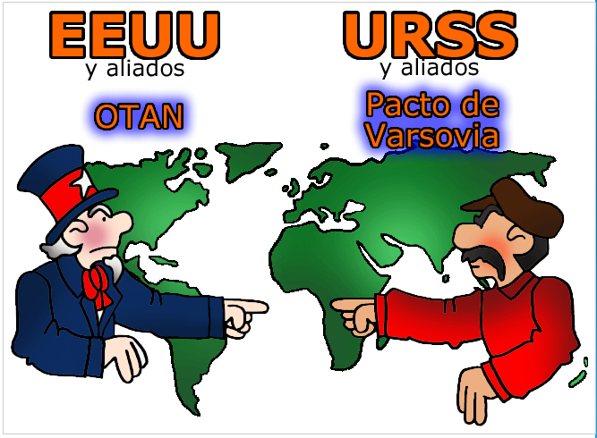

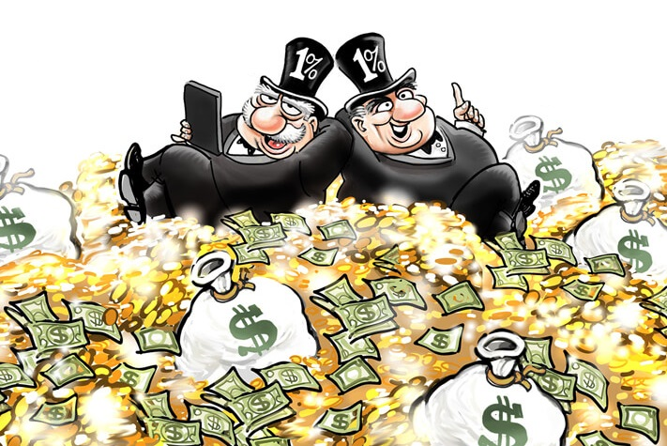

¿Qué es y cómo funciona el capitalismo?
El capitalismo es un sistema económico y social basado en que los medios de producción deben ser de propiedad privada, el mercado sirve como mecanismo para asignar los recursos escasos de manera eficiente y el capital sirve como fuente para generar riqueza.

VENTAJAS Y DESVENTAJAS DEL CAPITALISMO:
- Lo más positivo del sistema es la increíble capacidad que tiene el capital privado para generar riqueza a través de la producción.
- Se puede acceder a la propiedad privada.
Desventajas: -El sistema capitalista no provee las necesidades básicas de la persona, como la salud, educación, alimentos y vivienda. -Permite la explotación laboral ya que es un medio imprescindible para que el capitalismo ofrezca todas las ventajas que recibe el hombre en este sistema.
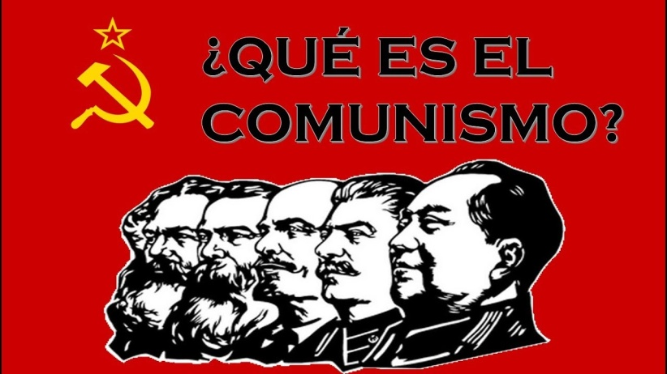

¿Qué es el comunismo y un ejemplo?
Definición de comunismo. El comunismo es un movimiento político que promueve la formación de una sociedad sin clases sociales, donde los medios de producción sean de propiedad común. ... Las bases del comunismo fueron desarrolladas por Karl Marx y Friedrich Engels a finales del siglo XIX en libros como “El capital”.

¿Cuáles son las principales ideas del comunismo?
El comunismo propone, entonces, una distribución económica equitativa, que se lleva adelante con el control del Estado en relación al salario, los medios de producción (fábricas y empresas), los bienes manufacturados y la propiedad privada.

¿Cuáles son las consecuencias del comunismo?
- La instauración de una dictadura del proletariado;
- La expropiación de la burguesía y la supresión de la propiedad privada de los medios de producción;
- Estado laico;
- La supresión de las clases sociales.

EL MUNDO UNIPOLAR

(ÚLTIMA DECADA S. XX 1990-1999)
Un mundo unipolar se refiere a dos o más países que se unen para hacer algún cambio, para apoyarse, luchar contra algún problema, pelear contra una batalla u otras cosas. Pueden ser países de un mismo continente o de diferentes. Pueden basarse en diferentes aspectos, como la economía, la sociopolítica, entre otros.
La caída del muro de Berlín en 1989, el inicio de la unificación alemana al siguiente año, la guerra del golfo Pérsico y la desintegración oficial de la Unión soviética fueron los sucesos que más se marcaron del nuevo orden mundial que se estableció al terminar la década de los ochenta del siglo veinte.

El nuevo orden mundial tenía a Estados Unidos con una gran supremacía sobre las demás naciones y por lo tanto se establece un mundo unipolar. El surgimiento de el mundo unipolar llego a partir del colapso de la Unión Soviética, el mundo unipolar es la imposición de el sistema capitalista sobre todo el mundo y su representante principal es Estados Unidos quien impuso su poder por encima de cualquier ley, organización o derechos que pudiera haber tomado en cuenta. Los problemas que surgen en el mundo unipolar empiezan por la decadencia de la ONU por diferentes situaciones como falta de solvencia económica, pero más que eso la falta de carácter al tener una actitud doble de esta organización que se supone que debe de imponer su fuerza en las decisiones de interés mundial. Además de ello también se enfrento al problema de que las nuevas potencias como Japón, India o Brasil reclamaran formar partes de la dirección de esta gran organización.

CARACTERISTICAS DEL MUNDO UNIPOLAR
Las características de mundo unipolar puede clasificarse a partir de 3 ámbitos: el político, el económico y el social.
* En el ámbito político se pretende institucionalizar el modelo de la democracia representativa, con instituciones autónomas, con equilibrio de poderes, que en el discurso enfatiza el respeto a los derechos humanos y pregona la defensa de un estado de derecho.
* En lo económico se implanta un modelo económico “Neoliberal” donde existe una imposición a través del Fondo Monetario Internacional (FMI) y del Banco Mundial.
* En lo social se aprovecha la capacidad de penetración ideológica de los medios masivos de comunicación para divulgar e imponer la cultura occidental y particularmente, las bondades del denominado “american life” como modelo de vida.

Una muestra de que existe algo de unipolaridad actualmente, es que el idioma mundial es el inglés, es el que más se habla, el que debes conocer para poder desarrollarte más plenamente en diferentes campos. Esto, en parte, demuestra que el mundo está aceptando el poder absoluto de Estados Unidos, y eso a su vez, le da más poder.
Esta unipolaridad que poco a poco se va haciendo presente, no solamente se encuentra en el idioma, sino también en la cultura. Muchas tradiciones estadounidenses se han ido adoptando fácilmente por otros países haciéndolas ya parte de ellos. También la música y los íconos de cine, provienen en gran parte de Estados Unidos, y estos son seguidos y vistos por todo el mundo.

EN SU CUDERNO, DESARROLLE ESTAS INTERROGANTES…

- ¿QUÉ ES LA GUERRA FRÍA?
- ¿CUÁL ES EL HECHO HISTÓRICO QUE MOTIVÓ EL DESARROLLO DE LA GUERRA FRÍA?
- ¿CUÁLES SON LOS GRANDES BLOQUES ANTAGÓNICOS QUE SE ENFRENTARON EN LA GUERRA FRÍA?
- ANOTE CUATRO CONSECUENCIAS DE LA GUERRA FRÍA.
- DEFINA LAS IDEOLOGÍAS QUE SE ENFRENTARON EN LA GUERRA FRÍA.
- AL DESAPARECER LA UNIÓN SOVIÉTICA…. ¿DESAPARECIERON LOS PAÍSES COMUNISTAS? ARGUMENTE SU RESPUESTA
- ¿QUÉ ES EL MUNDO UNIPOLAR?
- ¿QUÉ IDEOLOGÍA ECONÓMICA SE IMPONE EN EL MUNDO UNIPOLAR?
